**作 者 推 荐**

**著名动物伦理学家、动物权利政治哲学的开拓者**

**休·唐纳森（Sue Donaldson）**

**&**

**多元文化主义与动物权利理论的集大成者**

**威尔·金里卡（Will Kymlicka）**

**休·唐纳森（Sue Donaldson）**，动物权利活动家，加拿大女王大学哲学系教授。研究领域为护理学的跨学科研究和动物伦理。发表过多部散文、戏剧、学术专著。女王大学“哲学、政治、法律和伦理学中的动物问题”研究小组发起人。

**威尔·金里卡（Will Kymlicka）**，政治哲学家，加拿大女王大学哲学系教授，加拿大皇家学会会员。研究领域为多元文化和动物伦理。曾获得加拿大政治科学协会麦克弗森奖、美国政治科学协会拉尔夫·本奇奖，并于2004—2006年担任美国政治与法律学会主席。主要著作有《当代政治哲学》《少数的权利：民族主义、多元文化主义和公民》《自由主义、社群与文化》《多元文化公民权》。

**作品列表：**

1. **《动物与政治权利》**

* ***Animals and the Right to Politics***

1. **《动物社群：政治性的动物权利论》**

* ***Zoopolis: A Political Theory of Animal Rights***

**\*\*\*\*\*\*\*\*\*\*\*\*\*\*\*\*\*\*\*\*\*\*\*\***

**中文书名：****《动物与政治权利》**

**英文书名：*Animals and the Right to Politics***

**作 者：Sue Donaldson, Will Kymlicka**

**出 版 社：Oxford University Press**

**代理公司：ANA/Jessica Wu**

**页 数：240页**

**出版时间：2025年12月**

**代理地区：中国大陆、台湾**

**审读资料：暂无（可先登记兴趣）**

**类 型：大众社科**

**内容简介：**

本书承接作者先前的著作《动物社群：政治性的动物权利论》（*Zoopolis: A Political Theory of Animal Rights*），将讨论焦点从动物的道德地位问题，转向动物的政治地位与行为能力问题，借鉴了关于动物社会、文化及决策方面近期的科研成果，以及政治理论家们重新思考行为能力与社群概念的近期研究。该书经过严谨研究，文字表述通俗易懂，主张动物也享有政治权利。

**\*\*\*\*\*\*\*\*\*\*\*\*\*\*\*\*\*\*\*\*\*\*\*\***

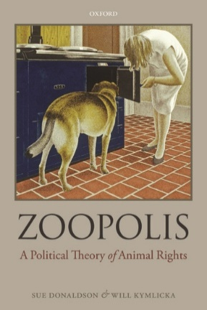**中文书名：****《动物社群：政治性的动物权利论》**

**英文书名：*Zoopolis: A Political Theory of Animal Rights***

**作 者：Sue Donaldson, Will Kymlicka**

**出 版 社：Oxford University Press**

**代理公司：ANA/Jessica Wu**

**页 数：432页**

**出版时间：2022年1月**

**代理地区：中国大陆、台湾**

**审读资料：电子稿**

**类 型：大众社科**

**中文简体字版曾授权，版权已回归**

**版权已授12种语言**

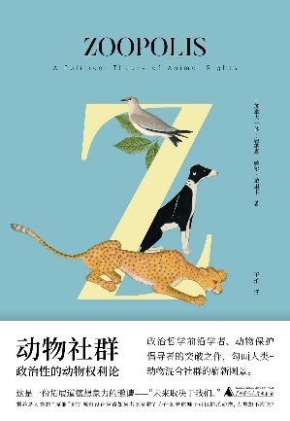**中简本出版记录**

**书 名：《动物社群：政治性的动物权利论》**

**作 者：［加拿大］休·唐纳森/［加拿大］威尔·金里卡**

**出版社：广西师范大学出版社**

**译 者：王珀**

**出版年：2022年1月**

**页 数：432页**

**定 价：75元**

**装 帧：平装**

[**动物社群 (豆瓣)**](https://book.douban.com/subject/35712018/)

**卖点**

* 将动物权利的探讨从道德理论层面转向政治理论维度
* 文字清丽典雅，兼具专业性与可读性，适合专家学者、学生及普通读者理解
* 与政治理论中关于公民权和环境议题的更广泛讨论形成深度关联
* 提出极具启发性与争议性的研究议程

**内容简介：**

《动物社群》为动物权利的理论研究与实践行动开辟了全新议程。多数动物权利理论聚焦于动物的固有能力或利益，以及这些内在特征所衍生的道德地位与道德权利；而《动物社群》则将讨论从道德理论与应用伦理学的范畴转向政治理论领域，重点探究动物与人类社会及制度之间多样关系所催生的关系性义务。

该书以群体差异化公民权政治理论的最新成果为基石，向我们揭示了真正意义上的“政治动物”。其核心观点是：不同类型的动物与人类政治共同体之间存在着各异的关系形态：

* 家养动物应被视作人兽混合共同体的正式成员，参与到公民权共享的合作事业中；
* 野生动物则构成独立的主权共同体，有权免受殖民、入侵、支配及其他威胁自决权的侵害；
* 那些处于野生状态却栖息于人类聚居区的 “边缘性”动物（如乌鸦、浣熊），应被界定为“居民”：它们虽生活在人类社会中，却未被完全纳入公民权所涵盖的权利与责任体系。

对于所有这些动物，我们都负有尊重其不可侵犯之基本权利的义务。但不可避免且合情合理的是，我们与它们的关系存在显著差异，相应的义务类型也各不相同。人类与动物早已在一张复杂的关系网中密不可分，《动物社群》以原创性且极具建设性的视角，为如何将这张关系网奠定于正义与compassion（兼具同情、关爱与伦理共情的复合意涵）原则之上提供了深刻洞见。

**获奖情况：**

获2013年加拿大哲学协会图书奖（Canadian Philosophical Association 2013 biennial Book Prize）。

**媒体评价：**

“在这部考据严谨、思想深邃且引人入胜的著作中，休**·**唐纳森与威尔**·**金里卡不仅确立了动物权利的归属，更对其内涵进行了拓展…… 全书研究扎实，广泛吸纳了动物研究领域的哲学与社会学文献。”

——露丝·阿比（Ruth Abbey），《哲学评论》（*Philosophy in Review*）

“无论是对既有动物权利理论的批判，还是对一套政治理论框架的勾勒，本书都极具说服力…… 为动物权利的相关论争献上了一份重要且富有原创性的洞见。”

——伊娃·迈耶（Eva Meijer），《当代哲学期刊》（*Journal for Contemporary Philosophy*）

“《动物城邦》提出了一套原则缜密、论述周全——或许，也有望具备现实指导意义的理论，在诸多方面都超越了既有的动物权利理论。”

——尼娜·瓦尔萨瓦（Nina Varsava），《Humanimalia》期刊

**全书目录：**

1: 引言

第一部分：动物权利的拓展理论

2: 动物的普遍性基本权利

3: 借由公民权理论拓展动物权利理论（ART）

第二部分：实践应用

4: 动物权利理论框架下的家养动物

5: 家养动物公民

6: 野生动物主权

7: 边缘性动物居民

8: 结论

**感谢您的阅读！**

**请将反馈信息发至：版权负责人**

**Email**：[**Rights@nurnberg.com.cn**](mailto:Rights@nurnberg.com.cn)

安德鲁·纳伯格联合国际有限公司北京代表处

北京市海淀区中关村大街甲59号中国人民大学文化大厦1705室, 邮编：100872

电话：010-82504106, 传真：010-82504200

公司网址：[http://www.nurnberg.com.cn](http://www.nurnberg.com.cn/)

书目下载：<http://www.nurnberg.com.cn/booklist_zh/list.aspx>

书讯浏览：<http://www.nurnberg.com.cn/book/book.aspx>

视频推荐：<http://www.nurnberg.com.cn/video/video.aspx>

豆瓣小站：<http://site.douban.com/110577/>

新浪微博：[安德鲁纳伯格公司的微博_微博 (weibo.com)](https://weibo.com/1877653117/profile?topnav=1&wvr=6)

微信订阅号：ANABJ2002

